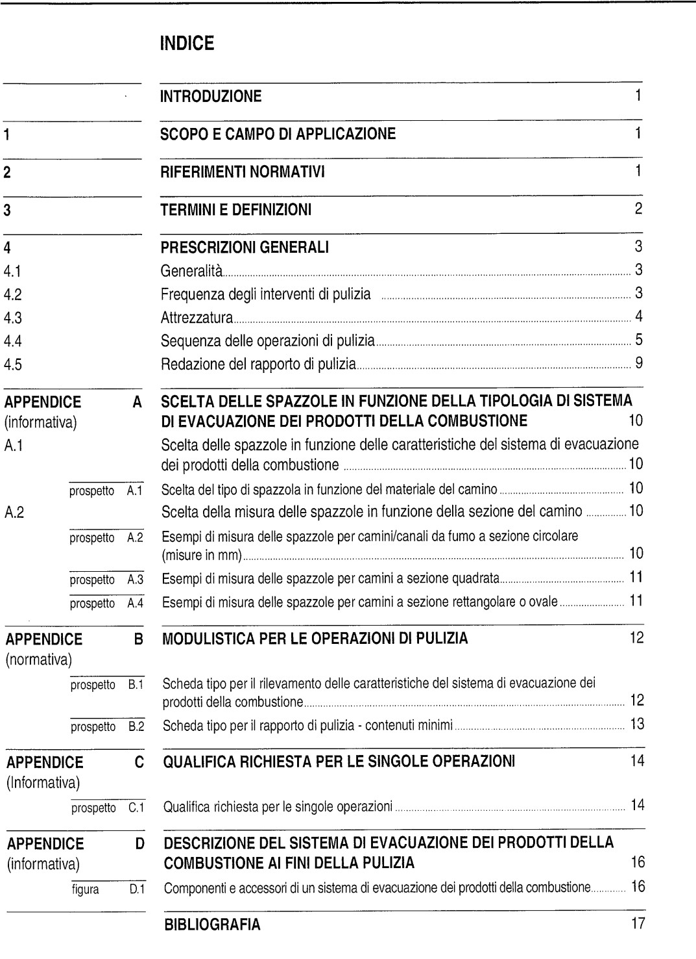
La pulizia e il relativo controllo sono necessari per:
- mantenere nel tempo le caratteristiche di funzionamento ai valori iniziali;
- assicurare un efficace funzionamento sotto il profilo energetico;
- prevenire danni all'edificio e alle persone;
- assicurare la tutela dell'ambiente;
- salvaguardare la sicurezza degli impianti termici contro il rischio da incendio provocato da fuliggine.

Scopo e campo di applicazione
Efficace pulizia e controllo della medesima dei SEPC per generatori con combustibile liquido e solido
Non si applica a camini in cemento- aminato
La norma riguarda:
- pulizia del sepc
- operazioni sul sepc per poter effettuare l’intervento
- operazioni sull’apparecchio per asportare la fuliggine prodotta dalle operazioni precedenti
esclude:
- controllo per la manutenzione o riparazione del sepc
- interventi di manutenzione e riparazione
- rimozione di parti dell’impianto a meno che non siano finalizzate all’esecuzione delle operazioni di pulizia.
4.2. La frequenza è definita:
1) dalle istruzioni dell’installatore/ fumista e dal manutentore dell’apparecchio
2) dalle indicazioni del fabbricante del:
generatore di calore
canale da fumo
camino
in mancanza di indicazioni la pulizia deve essere eseguita almeno una volta all’anno
4.3. Attrezzatura
Attrezzatura per la pulizia
attrezzature per la pulizia dall'alto:
- corda, terminale a percussione, aspo, aste, sonda cardanica o sistema rotante alternativo;
- spazzole e utensili di varie tipologie, forme, dimensioni e materiali;
attrezzature per la pulizia dal basso:
- aspo, aste, sonda cardanica o sistema rotante alternativo;
- spazzole e utensili di Vafie tipologie, forme, dimensioni e materiali;
attrezzature per la pulizia del canale da fumo o scarico fumi:
- aspo, mìnì-aspo, aste ad elevata flessibilità, sonda cardanica o sistema rotante alternativo;
attrezzature per la raccolta di materiale derivante dalla pulizia e/o dalla fuoriuscita dello stesso negli ambienti
- aspiratore professionale con sistema filtrante idoneo;
- secchio e paletta;
- contenitori per Io smaltimento del materiale asportato;
- teli protettivi per le aree di cantiere, tamponi, ecc.;
attrezzatura per la sicurezza dell'esecutore della pulizia:
- DPI (Dispositivi di Protezione Individuale) conformi alla legislazione vigente
Attrezzature per il controllo
L'attrezzatura per il controllo ha la funzione di verificare la presenza di ostruzioni, rotture, umidità, grado di sporcamento (preliminare alla pulizia) e qualità dell'intervento di pulizia nel sistema di evacuazione dei prodotti della combustione.
- attrezzatura specifica per l'ispezione visiva interna :
  - quali apparecchiature per video-ispezione camini a testina rotante, specchi, torcia elettrica;
- attrezzature ausiliarie:
  - fumogeni.
4.4. Sequenza delle operazioni di pulizia
1) ispezione generale e valutazione della fattibilità dell'intervento; (essere in possesso dei requisiti di sicurezza- visione della documentazione: progetto, dico, placca camino, libretto di uso e manutenzione, ultimo rapporto di pulizia, libretto d’impianto. Controllare problemi e pericoli: l'accessibilità in sicurezza all'impianto (per esempio: pendenza e caratteristiche strutturali del tetto, sistemi di protezione contro le cadute dall'alto, ecc.);
l'esatta collocazione dell'impianto da sottoporre a pulizia
l'assenza di allacciamenti multipli attraverso videoispezione o esame visivo;
l'andamento prevalentemente verticale del camino mediante esame visivo.
la necessità di utilizzo di strumenti invasivi (sistemi rotanti a catena).
Il committente deve essere informato circa l'eventuale rischio di danni all'impianto conseguenti all'intervento di pulizia.
- allestimento dell'area operativa;( obbiettivo mantenere pulito l’ambiente di lavoro- telo protettivo- attrezzi posizionati sul telo-concordare con il cliente lo spostamento di mobili e suppellettili- chiusura della boca del focolare e delle fessure.deflettori amovibili devono essere rimossi prima della pulizia)
- scelta degli attrezzi e del metodo operativo; (in base alla tipologia dell’impianto e altipo di accesso)
- pulizia dell'impianto; ( privilegiare l’intervento dall’alto ma anche dal basse o dalle portine di servizio)
  - dall’alto:
    - a percussione
  - dall’alto, dal basso o in orizzontale
    - Asta, aste o aspo
    - Con sistemi rotanti ( se il sepc è in grado di sopportare l’azione meccanica)
      - Aste, sonda cardanica
- controllo del lavoro svolto;
  - corretta pulizia
  - assenza di danni
  - recuperati tutti gli attrezzi
  - chiusura degli sportelli di ispezione
  - ricollocamento delle parti scollegate
  - consegnare il rapporto di pulizia al committente
- ripristino dell'impianto e smantellamento dell'area operativa;
  - asportazione fuliggine e pulizia delle prossimità
  - riposizionamanto pietre e girofumi
  - rimozione teli protettivi
  - smantellare l’area dal materiale sporco
  - raccolta dello stesso in appositi contenitori
7) redazione del rapporto di pulizia.( informare il committente sui eventuali danni,rapporto in duplice copia vedi appendice B- il rapporto va rilasciato ad ogni intervento

Appendice A
Scelta delle spazzole in funzione al sepc
Materiale camino | Tipo di spazzola
Camino o canale da mmo in Inox | in acciaio inox a punte incrociate  in materiale sinlelico resistente alle alte lerroerature
Camino in muratura | in acciaio inox a punte incrociate in ferro a punte incrociate  in maleriale sinlelico ‹esistente alle temperalure
Camino in terracotla/ceramica | in acciaio inox a punte incrociate in lerro a punte incrociate  in materiale sintetico resistente alle temperature in acciaio inox o ferro ondulate
Camino o canale da temo in materiale sintetico | in materiale sintelico resistente alle temperature
Camino o canale da fumo in metallo ricooetto  poco resistente aJle abrasioni | in materiale sinIe\ico resistente alle lerrperalure

Scelta delle spazzole in funzione alla sezione del camino
Sezione circolare
Sezione quadrata
Sezione rettangolare o ovale
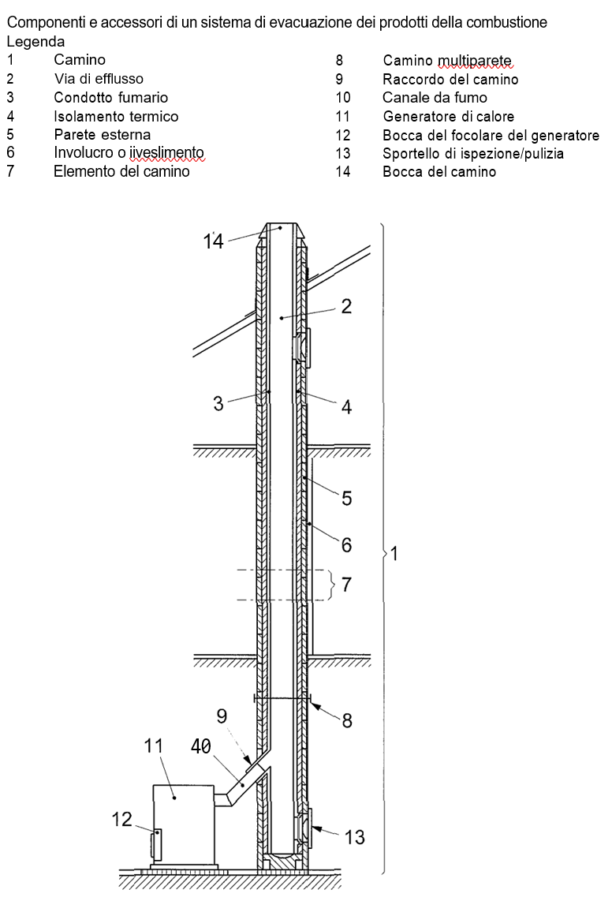
Appendice B
Modulistica per le operazioni di pulizia

Appendice C
Qualifica richiesta per le singole operazioni

Appendice D
Descrizione del sepc

